Как поставить пароль на компьютер?
Пользователи персональных компьютеров не раз сталкивались с тем, что необходимо обезопасить свои данные от посторонних глаз и чужих проворных рук. Это можно реализовать несколькими способами:
- Скрыть нужные файлы;
- Ввести пароль на папку или загнать данные в архив и запаролить его;
- Установить пароль на компьютер.
В этом материале пойдет речь о том, как правильно установить пароль на свой ПК под оболочками: Windows XP, 7, 8/8.1
ОС Windows XP
Для обладателей Windows XP настройка происходит в четыре шага. Во-первых, нужно зайти в "Панель управления", для того, что б это сделать нажимаем левой кнопкой мыши (ЛКМ) по значку "Пуск" (или одноименной кнопкой на клавиатуре с изображением логотипа Windows в виде летящего окна) и выбираем раздел "Панель управления". Во-вторых, в открывшемся окно с множеством значков, находим иконку с подписью "Учетные записи пользователей"
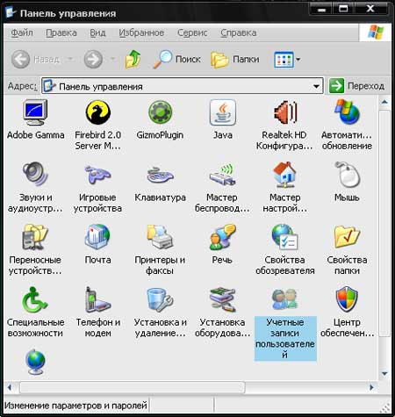
Откроется окно "Учетные записи пользователей", в котором нужно обратить внимание на изменяемую учетную запись с именем вашего компьютера (по умолчанию может стоять Admin или ваше имя), как изображено на рисунке:
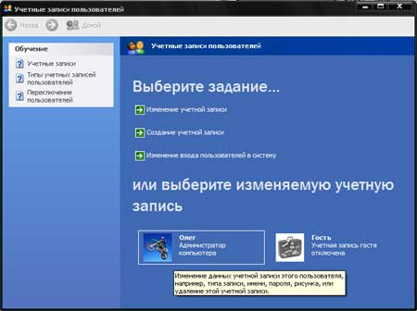
Нажав иконку учетной записи, откроется следующее окно с изменяемыми параметрами (нас интересует "Создание пароля"):
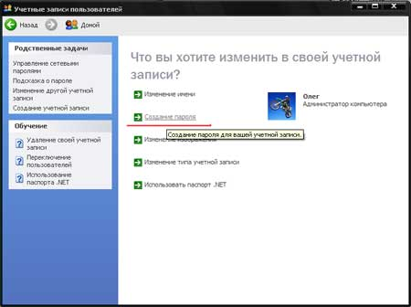
После нажатия на раздел, открывается окно, в котором можно изменить существующий пароль или создать новый.
Рекомендуется создавать пароли не менее 8 символов, без использования:
- своей даты рождения,
- имени, фамилии,
- символов типа qwerty или 123456789/987654321.
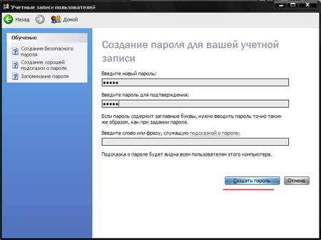
Нажимаем кнопку "Создать пароль" и все данные применяються.
ОС Windows 7
С развитием IT-индустрии и выходом операционной системы Windows 7 в учетных записях появились изменения, а именно создания нового параметра - "Обычный доступ". В чем же различия между ним, "Администратором" и "Гостем"?
Обычный доступ - подойдет для начинающих user-ов. В нем есть возможность устанавливать утилиты, которые не влияют на изменения реестра и данных компьютера. Например, программу Aimp установить возможно, но для того что бы установить ESET Nod потребуется пароль Администратора.
Администратор - главная учетная запись, которая может производить настройки всех деталей системы, изменять ее параметры и контролировать работу других п
Гость - учетная запись, которая ограничена правами и доступом использования. Действия под ней не вредят вашему ПК, но могут понизить его защищенность. Поэтому специалисты призывают выключать эту учетку в настройках, если нет нужды в ее применении.
Итак, разобравшись в теории, подходим к тому, что бы создать пароль на необходимую учетную запись. Заходим в меню "Пуск" и нажимаем "Панель управления". Если открывается окно с множеством иконок можно переключиться в режим "Категория" (переключатель находиться в верхнем правом углу) или найти нужную иконку в перечне. Выбираем "Учетные записи пользователей..."
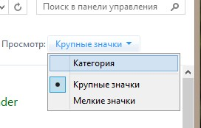
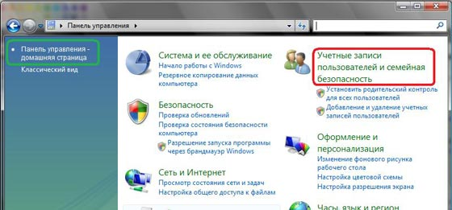
В следующем окне нужно перейти по ссылке "Учетные записи пользователей".
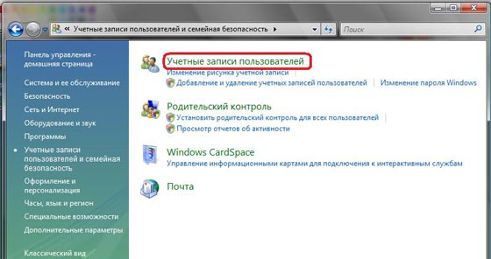
Наша задача создать свой пароль для текущей учетки, поэтому нажимаем: "Создания пароля своей учетной записи"
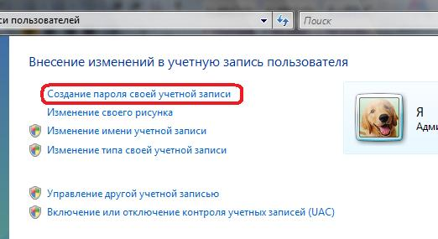
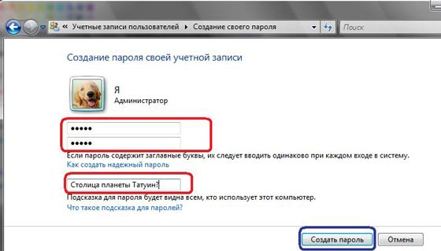
После нажатия кнопки "Создать пароль" изменения вступят в силу ежесекундно.
ОС Windows 8/8.1
Для того, что бы создать пароль на Windows 8/8.1 нужно зайти в меню "Пуск" нажатием кнопки на клавиатуре либо же подвести указатель мыши в левый нижний угол экрана и нажать ЛКМ. После этого нужно навести указатель мыши на правых верхний угол экрана, для того что бы открылась боковая панель (нас интересует инструмент "Поиск"):
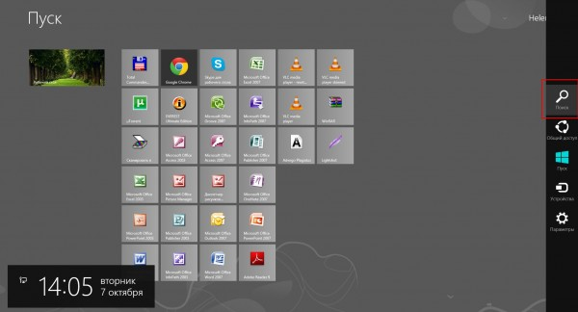
Нажав на поиск, вводим данные в строку: "Учетные записи пользователей". И нажимаем на найденный параме.
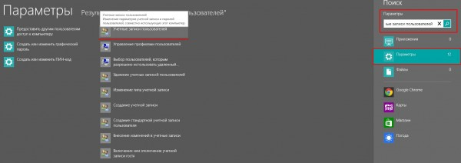
Открывается окно, в котором нужно выбрать "Изменения учетной записи в окне "Параметры компьютера"".
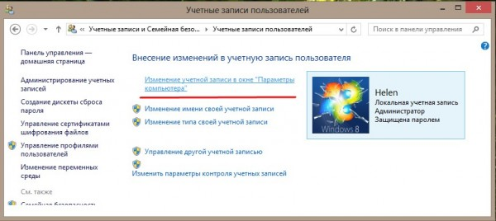
Система перенаправит на "Параметры ПК" самостоятельно, в нем переходим на вкладку "Пользователи" где уже есть готовая кнопка редактирования пароля.
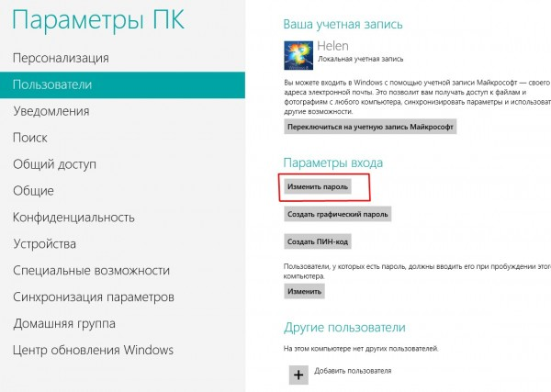
Следуя контекстным подсказкам, заполняются поля пароля, повторного пароля и поле подсказки, на случай если вы забудете ваш ключ.
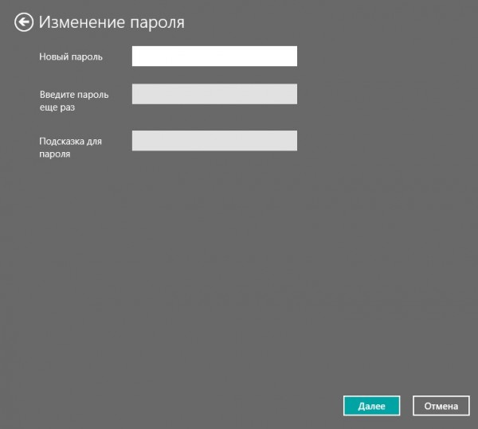
В Windows 8/8.1 есть и другой способ настройки "Учетных записей пользователя", подобный Windows 7, для этого нужно нажать:
- "Пуск";
- В строке "Поиска" пишем "Панель управления";
- Выбираем категорию "Учетные записи и Семейная безопасность";
- Ссылка "Учетные записи пользователей";
- Открывается окно, в котором необходимо выбрать "Изменения учетной записи в окне "Параметры компьютера"";
- Следуя инструкциям, отображенным на рисунках выше, настраиваем пароль.

